ПРАВИТЕЛЬСТВО РОСТОВСКОЙ ОБЛАСТИ

МИНИСТЕРСТВО

ОБЩЕГО И ПРОФЕССИОНАЛЬНОГО
ОБРАЗОВАНИЯ
РОСТОВСКОЙ ОБЛАСТИ
(минобразование Ростовской области)

пер. Доломановский, 31, г. Ростов-на-Дону, 344082
тел. (863) 240-34-97 факс (863) 267-86-44
E-mail: min@rostobr.ru
http://www.rostobr.ru

от ______________________ № _____________

на № ________________ от ___________________

Руководителям муниципальных органов, осуществляющих управление в сфере образования

О размещении информационных материалов
Уважаемые руководители!

В целях информирования педагогических работников, родительской общественности, обучающихся и иных заинтересованных лиц об автоматизированной информационной системе «Навигатор дополнительного образования детей Ростовской области» (далее – Навигатор) минобразование Ростовской области просит рассмотреть вопрос размещения информационных материалов о Навигаторе (приложение 1) и баннера со ссылкой на сайт Навигатора (приложение 2) на официальных сайтах образовательных организаций и муниципальных органов, осуществляющих управление в сфере образования. Также минобразование Ростовской области просит разместить наглядные материалы на информационных стендах образовательных организаций (приложение 3) и обратить внимание родительской общественности на возможности Навигатора, в том числе при проведении собраний и других мероприятий для родителей.
Дополнительную информацию можно получить по телефону 8 (863) 254 00 44 (Ксения Сергеевна Червонная) или по адресу электронной почты metodecodon@yandex.ru.

Приложение: на 4 л. в электронном виде.

Заместитель министра П.Н.Серов

Татьяна Николаевна Фомичева
(863) 267 05 88, доб. 834

Приложение 1
к письму минобразования Ростовской области
от _________№ ________

Информационные материалы
о возможностях автоматизированной информационной системы «Навигатор дополнительного образования детей Ростовской области»

В рамках мероприятий по повышению уровня доступности дополнительного образования на территории Ростовской области с сентября 2018 года функционирует Навигатор дополнительного образования детей, основными функциями которого является информирование родителей и детей о возможностях получения дополнительного образования по программам различных направленностей (туристско-краеведческой, социально-педагогической, естественнонаучной, физкультурно-спортивной, художественной и технической) и обеспечение условий для поиска наиболее актуальных и интересных для потребителя программ (существует возможность поиска программ по названию, территории, направленности и возрасту ребенка). Также предусмотрена возможность предварительной записи на обучение по выбранной программе.
Для регистрации необходимо выполнить несколько простых шагов:
Шаг 1. Зайти на сайт «Навигатор дополнительного образования детей Ростовской области», используя поисковую строку браузера или перейдя по ссылке https://р61.навигатор.дети
Шаг 2. Нажать кнопку «Регистрация» в правом верхнем углу экрана.
Шаг 3. Заполнить все обязательные поля в регистрационной форме:
- городской округ или муниципальный район, где вы зарегистрированы (выбрать нужный из выпадающего списка);
- фамилию, имя, отчество (родителя);
- номер мобильного телефона для связи;
- адрес электронной почты;
- пароль (выбрать самостоятельно).
Далее следует ознакомиться с Правилами пользования сайтом, поставить галочку в поле «Я выражаю согласие» и нажать «Зарегистрироваться».
Шаг 4. После заполнения регистрационной формы и клика на кнопку «Зарегистрироваться» на указанный адрес электронной почты поступит сообщение от Отдела поддержки Навигатора со ссылкой для подтверждения электронного адреса. Необходимо перейти по ссылке, указанной в письме, чтобы подтвердить свой e-mail и пользоваться всеми возможностями портала.
ВАЖНО: все уведомления направляются системой только на подтвержденный адрес электронной почты.
Шаг 5. После перехода по ссылке и успешного подтверждения электронного адреса можно войти в личный кабинет пользователя, нажав на кнопку ФИО в верхнем правом углу экрана.

В случае утери пароля необходимо нажать кнопку «Не помню пароль», ввести в открывшееся поле свой логин (e-mail, который указывали при регистрации) и кликнуть на кнопку «Восстановить мой пароль» – письмо с новым паролем будет отправлено на указанную почту.

Приложение 1
к письму минобразования Ростовской области
от _________№ _________

Графическое изображение баннера
автоматизированной информационной системы
«Навигатор дополнительного образования детей Ростовской области»

Ссылка на сайт автоматизированной информационной системы «Навигатор дополнительного образования детей Ростовской области» https://р61.навигатор.дети.
Графическое изображение баннера доступно по ссылке: https://yadi.sk/i/RpUe9KERiAUsXg.

Приложение 1
к письму минобразования Ростовской области
от _________№ ________

Наглядные материалы для размещения на информационных стендах о возможностях автоматизированной информационной системы
«Навигатор дополнительного образования детей Ростовской области»

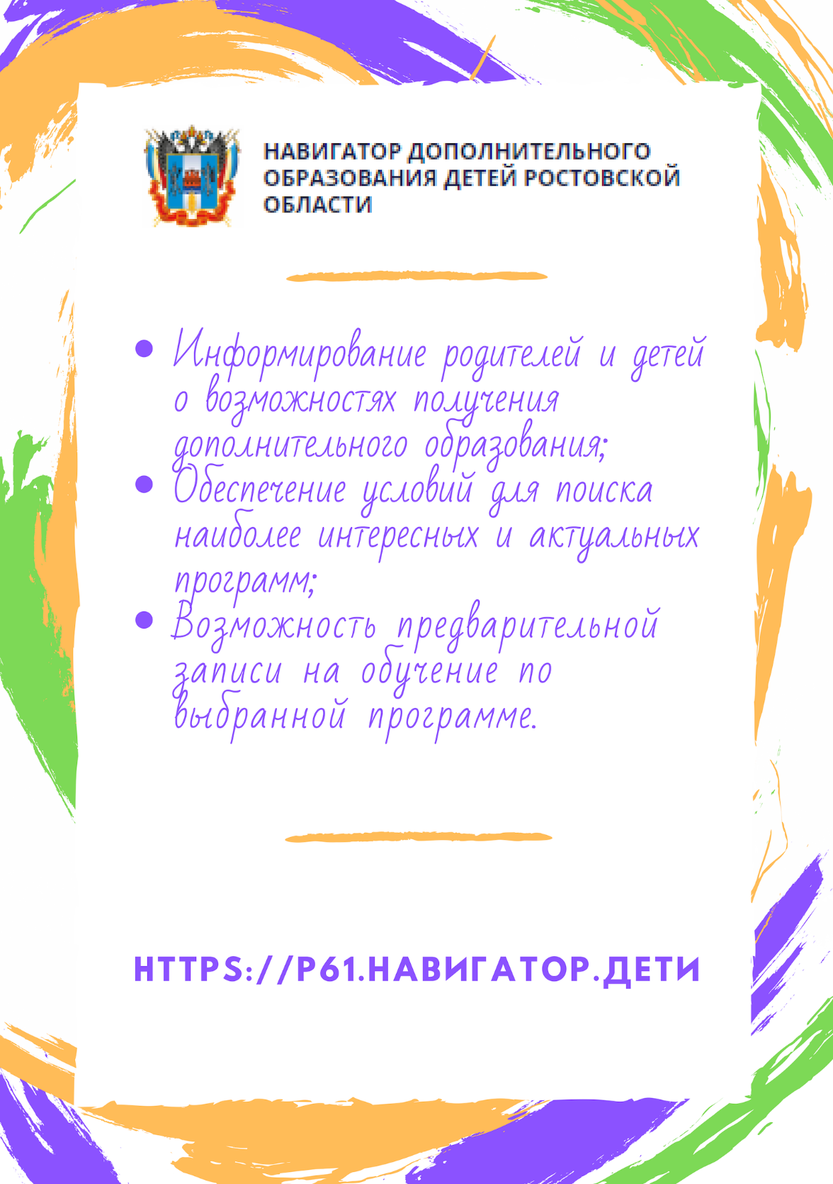
Графическое изображение доступно по ссылке: https://yadi.sk/i/WHPQ69WcfsBj9Q.

